Как избежать пожара в гараже
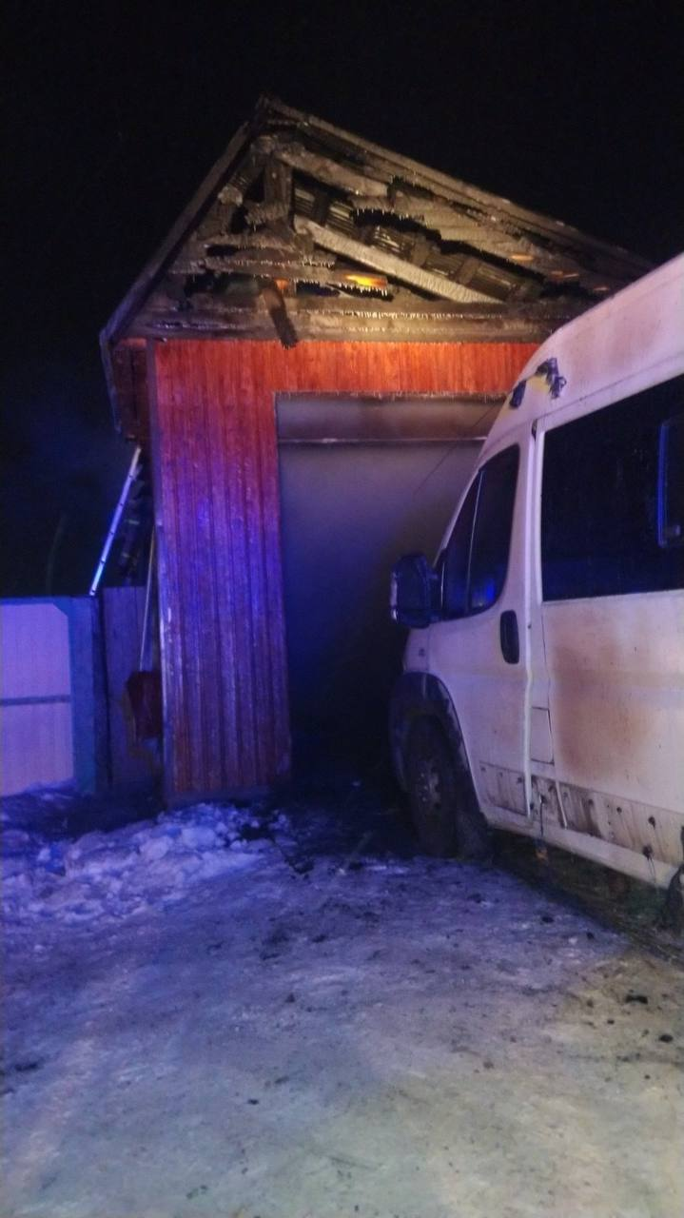
Каждый гараж является местом повышенной пожарной опасности, потому что в нем находится автомобиль, постоянно имеющий в своем баке легко воспламеняющуюся жидкость. Для благополучного существования гаража и автомобиля имеется 1 важнейшее правило техники противопожарной безопасности — в гараже не должно быть открытого пламени. В гараже не рекомендуется курить ни самому хозяину, ни его гостям. Здесь также запрещено пользоваться спичками, свечами или керосиновыми лампами.
Иногда по роковой случайности и вопреки всем предосторожностям горючий материал в гараже способен все-таки загореться. На столь трагический случай в гараже под рукой всегда нужно иметь огнетушитель, воду, песок и брезент. Горящий бензин погасить водой нельзя — необходимо быстро засыпать пламя песком или накрыть его брезентом. Пожар в гараже обычно так стремительно набирает силу, что потушить его подручными средствами невозможно. Лучше, если на этот случай под рукой окажется надежный и исправный огнетушитель.
По правилам пожарной безопасности исправный огнетушитель следует укрепить на внутренней стороне гаражных ворот, где он максимально доступен в критический момент. Тут же на воротах рядом с огнетушителем желательно разместить написанную крупными буквами инструкцию по его применению.
При возникновении пожара вызовите пожарную охрану по телефону 01; с сотового телефона 112;
С уважением,
Инструктор противопожарной профилактики 6-го Иволгинского отряда ГПС РБ

